**Dokumen Wireframing dan Prototyping**

**1. Sketsa Layout Dasar**

**1.1. Tujuan Sketsa Layout Dasar**

* Menyediakan gambaran visual awal tentang tata letak halaman web.
* Membantu dalam merencanakan struktur halaman dan aliran konten sebelum pembuatan wireframe yang lebih detail.

**1.2. Sketsa Layout Dasar**

* **Deskripsi**: Sketsa layout dasar adalah gambar kasar yang menunjukkan tata letak elemen utama di halaman web, termasuk header, footer, sidebar, dan konten utama.

**1.2.1. Elemen Layout Dasar**

* **Header**
  + Logo



* + Menu Navigasi



Tautan ke halaman-halaman penting seperti Dashboard, Motormu (untuk Menambahkan motor yang ingin di service), Layanan (Untuk mendaftarkan motor yang ingin di service), dan Laporan (untuk admin)

* **Konten Utama**
  + Area Hero : Gambar besar atau slider dengan headline utama seperti "Layanan Laundry Cepat dan Terpercaya" serta pesan singkat untuk menarik perhatian.
  + Bagian Konten : Berisikan tentang layanan yang kita berikan, suku cadang yang tersedia, dan tenaga ahli yang kita miliki.



* + Call-to-Action (CTA)

**1.3. Contoh Sketsa Layout**

* **Gambar Sketsa**

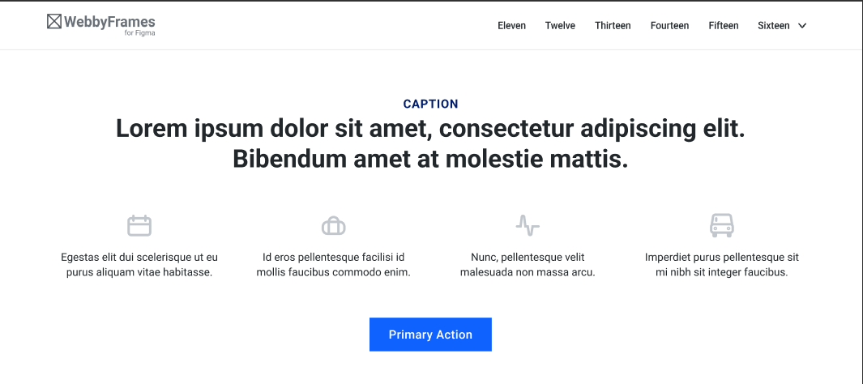

**2. Pembuatan Wireframe untuk Halaman Utama**

**2.1. Tujuan Wireframe**

* Merancang tampilan halaman utama **Maman Racing** yang intuitif dan mudah digunakan oleh pengguna (baik pelanggan maupun admin).
* Memastikan pengguna dapat dengan cepat memahami dan menavigasi sistem, sesuai kebutuhan mereka.
* Memfasilitasi komunikasi antara tim desain, pengembang, dan pemangku kepentingan untuk menyepakati elemen dan tata letak halaman.

**2.2. Komponen Wireframe Halaman Utama**

**2.2.1. Header**

* **Logo**: Berfungsi sebagai tautan ke halaman beranda, terletak di bagian kiri atas
* **Menu Navigasi**: Tautan ke halaman-halaman penting pada halaman dashboard, seperti Home, layanan, dan account

**2.2.2. Area Hero**

* **Gambar atau Slider Utama**: Elemen visual besar yang menarik perhatian pengguna.
* **Headline**: Teks utama yang menampilkan penawaran atau pesan penting.
* **Call-to-Action (CTA)**: Tombol yang mengarahkan pengguna untuk melakukan tindakan (misalnya, "Pesan Sekarang").

**2.2.3. Bagian Konten**

* **Sekilas Tentang Kami**: Ringkasan singkat tentang layanan yang kami miliki, tenaga ahli yang professional, dan peralatan yang kami sediakan .
* **Fitur Utama atau Produk**: Memberikan layanan Ekslusif bagi pelanggan tetap

**2.2.4. Sidebar (Jika Ada)**

* **Kategori atau Navigasi Tambahan**: Daftar kategori atau link yang relevan untuk membantu navigasi.
* **Widget atau Fitur Tambahan**: Misalnya, berita terbaru, kalender acara, atau promosi.

**2.3. Contoh Wireframe Halaman Utama**

**2.4. Rencana Tindakan Selanjutnya**

* **Uji Wireframe:** 
  + Melakukan sesi uji kegunaan dengan prototipe wireframe untuk memperoleh umpan balik dari pengguna dan pemangku kepentingan.
  + Fokus pada alur navigasi, elemen yang membingungkan, dan keterbacaan konten
* **Revisi dan Iterasi:**

Menyempurnakan desain wireframe berdasarkan umpan balik yang diterima, mengoptimalkan tata letak dan interaksi pengguna.

* **Pembangunan Prototipe:** 
  + Mengembangkan prototipe interaktif berbasis wireframe menggunakan alat seperti Figma untuk diuji lebih lanjut dan divalidasi sebelum pengembangan akhir.